**Вариант 1**

**ФАМИЛИЯ, ИМЯ** ________________________________

*Первая часть - задания 1-14. К ним даются варианты ответов, и вам предстоит выбрать из них один правильный.*

1. Выбери  верное утверждение.

1) Вокруг Земли вращаются восемь планет.

2) Вокруг Солнца вращаются девять планет.

3) Вокруг Солнца вращаются восемь планет.

4) Солнце вращается вокруг Земли.

2.   Где  самый  богатый  растительный  и  животный мир?

1) в полярных поясах 2) на Северном полюсе

3) в умеренных поясах 4) в тропиках

З. Что мы называем историческим источником?

1) учебник по истории 2) статьи  в  газетах,   посвящённые  историческим событиям

3) всё то, что может рассказать нам о прошлом 4) исторические книги

4. Какая природная зона описана в тексте?

Лето тёплое, но зима суровая, преобладают хвойные растения, так как они менее требовательны к теплу. Животный мир разнообразен.

1)тундра 2) тайга

3) пустыня 4)арктическая пустыня

5. Укажи самую низкую равнину России.

1) Западно-Сибирская 2) Приволжская

3) Среднесибирское плоскогорье 4) Восточно-Европейская

6. Какое озеро России включено в Список объектов Всемирного природного наследия?

1) Ладожское 2) Байкал

3) Каспийское 4) Онежское

7. Что должны делать люди для охраны водоёмов?

1) не купаться в реках 2) поливать огороды водой из рек и озёр

3) уничтожать обитателей водоёмов 4) расчищать берега водоёмов от мусора

8. Укажи основное свойство торфа.

1) прочность 2) твёрдость

3) пластичность 4) горючесть

9. Что является названием отрасли животноводства?

1) цветоводство 2) металлургия

3) свиноводство 4) полеводство

10. Какая эпоха длилась с 1500 по 1900 год?

1) эпоха Древнего мира 2) эпоха Средних веков

3) эпоха Нового времени 4) эпоха Новейшего времени

11. Какое растение не является луговым?

1) тысячелистник         2) мятлик

3) тимофеевка 4) тростник

12. Какое насекомое поедает листья  картофеля?

1) колорадский жук 2) жужелица

3) божья  коровка 4) тля

1З.  Кто организовал  первую  в  России  химическую лабораторию?

1) Пётр Первый 2) М.В. Ломоносов

3) Екатерина Вторая 4) Иван Третий

14. Какое название получило решающее сражение Отечественной войны 1812 года?

1) Куликовская битва 2) Бородинская битва

3) Ледовое побоище 4) Ордынское сражение

*Вторая часть - задания 15 -17. К ним даются несколько вариантов ответов, и вам предстоит выбрать из них несколько правильных.*

15.  Укажи объекты Всемирного  природного  наследия  России.

1) водопад Виктория 2)  Большой барьерный риф

3) Алтай 4) озеро Байкал

16. Какие полезные ископаемые используют для получения топлива?

1) нефть 2) известняк

3) каменный уголь 4) природный  газ

17. Назови государственные праздники  России.

1) День России 2) День Государственного флага Российской Федерации

3) День Конституции 4) День милиции

*Третья часть - задания 18-19. Обдумав ответ, запишите его в произвольной, развёрнутой форме.*

18. Перечисли все океаны нашей планеты и укажи самый большой из них.

___________________________________________________________________________________________________________________________________________________________________________________________________________________________________

19. Определи, какие формы поверхности изображены на рисунке. Дай советы, как можно человеку использовать такие пространства.

____________________________________________________________________________________________________________________________________________________________________________________________________________________________________

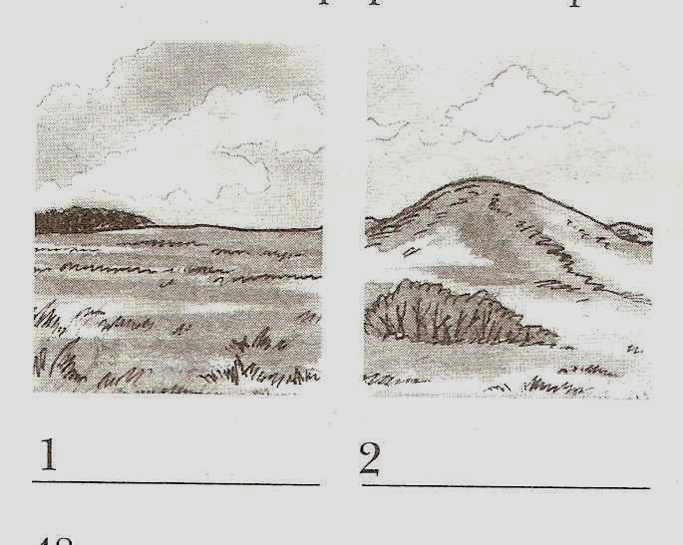

**Вариант 2**

**ФАМИЛИЯ, ИМЯ** ________________________________

*Первая часть - задания 1-14. К ним даются варианты ответов, и вам предстоит выбрать из них один правильный.*

1. Какое утверждение верно?

1) В Солнечную систему входят Земля и Солнце.

2) В Солнечную систему входят Земля, Солнце и Луна.

3) В Солнечную систему входят Солнце и все вращающиеся вокруг него тела.

4) В Солнечную систему входят Солнце и крупные планеты.

2.  Где  самый  бедный  растительный  и животный мир?

1) в южном тропическом поясе 2) в северном тропическом поясе

3) в полярных поясах 4) в умеренных поясах

3. Какая наука узнаёт о прошлом, изучая древние предметы, сооружения?

1) археология 2) история

3) астрономия 4) география

4. Какая природная зона описана в тексте?

Солнце никогда не поднимается высоко над горизонтом, из растительности на камнях встречаются лишайники, животные питаются рыбой.

1) арктическая пустыня 2) тундра

3) степь 4) тайга

5.  Что   называют   Каменным   поясом   земли   Русской?

1) Уральские горы 2) Кавказские горы

3) Алтай 4)  Русскую равнину

6.   Какое  озеро   России   из-за  огромных  размеров часто называют морем?

1) Ладожское 2) Онежское

3) Каспийское 4) Байкал

7.  Какое утверждение неверно?

1) Лес — защитник почвы. 2) Лесов так много, что вырубить их все невозможно.

3) Лес очищает воздух. 4) Лес защищает почву от разрушения.

8. Какие почвы  распространены  в нашей стране?

1) чернозёмы 2) луговые

3) болотные 4) подзолистые

9. Какое полезное ископаемое используют для изготовления  посуды?

1) глину         2) торф

3) известняк 4) гранит

10. В какую эпоху возникли первые цивилизации?

1) в первобытную эпоху 2) в эпоху Древнего мира

3) в эпоху Средних веков 4) в эпоху Нового времени

11.  Какая  птица помогает людям защищать урожай от гусениц яблонной  плодожорки?

1) сова  2) скворец

3) канюк 4) пустельга

12. Из чего получают перловую крупу?

1) из ячменя 2) из кукурузы

3) из ржи 4) из гречихи

1З. Кого называют продолжателем дел Петра Первого?

1) Ивана Грозного 2) Екатерину Вторую

3) Александра Второго 4) Николая Второго

14.  Укажи  порядок  расположения полос  на Государственном флаге Российской Федерации.

1) красная, белая, синяя 2) синяя, красная, белая

3) белая, синяя, красная 4) белая, красная, синяя

*Вторая часть - задания 15 -17. К ним даются несколько вариантов ответов, и вам предстоит выбрать из них несколько правильных*

15.  Назови объекты Всемирного культурного наследия России.

1) Акрополь 2) Московский Кремль

3) исторический центр Санкт-Петербурга 4) Кижи

16. Какие права есть у гражданина Российской Федерации?

1) на образование 2) на труд

3) на отдых 4) на разрушение памятников культуры

17. Какие изобретения относятся к эпохе Новейшего времени?

1) фотография 2) телевидение

3) электричество 4) холодильник

*Третья часть - задания 18-19. Обдумав ответ, запишите его в произвольной, развёрнутой форме.*

18. Перечисли все океаны нашей планеты и укажи самый большой из них

____________________________________________________________________________________________________________________________________________________________________

19**.** Укажи, какие явления природы изображены на рисунках. Какими

последствиями для человека могут обернуться данные природные явления.

_______________________________________________________________________________________________________________________________________________________________________________________________________________________________________________________________________________________________________________________________________

